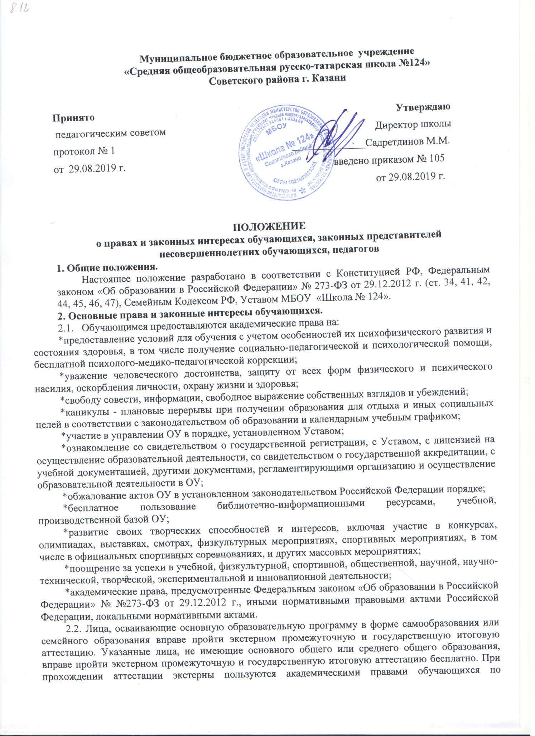соответствующей образовательной программе.
2.3.Обучающиеся имеют право на посещение по своему выбору мероприятий, которые проводятся в учреждении, и не предусмотрены учебным планом, в порядке, установленном локальными нормативными актами. Привлечение обучающихся без их согласия и несовершеннолетних, обучающихся без согласия их родителей (законных представителей) к труду, не предусмотренному образовательной программой, запрещается.
2.4. Обучающиеся имеют право на участие в общественных объединениях, созданных в соответствии с законодательством Российской Федерации, а также на создание общественных объединений обучающихся в установленном федеральным законом порядке.
2.5. Принуждение обучающихся к вступлению в общественные объединения, в том числе в политические партии, а также принудительное привлечение их к деятельности этих объединений и участию в агитационных кампаниях и политических акциях не допускается.
  - случае прекращения деятельности учреждения, аннулирования соответствующей лицензии, лишения ее государственной аккредитации по соответствующей образовательной программе или истечения срока действия государственной аккредитации по соответствующей образовательной программе учредитель учреждения обеспечивают перевод совершеннолетних обучающихся с их согласия и несовершеннолетних обучающихся с согласия их родителей (законных представителей) в другие учреждения, осуществляющие образовательную деятельность по образовательным программам соответствующего уровня и направленности. В случае приостановления действия лицензии, приостановления действия государственной аккредитации полностью или в отношении отдельных уровней образования, учредитель учреждения обеспечивает перевод по заявлению совершеннолетних обучающихся, несовершеннолетних обучающихся по заявлению их родителей (законных представителей) в другие учреждения, осуществляющие образовательную деятельность по имеющим государственную аккредитацию основным образовательным программам соответствующего уровня и направленности. Порядок и условия осуществления такого перевода устанавливаются федеральным органом исполнительной власти, осуществляющим функции по выработке государственной политики и нормативно-правовому регулированию в сфере образования.
2.7. Пользование учебниками, учебными пособиями, средствами обучения и воспитания.
Обучающимся бесплатно предоставляются в пользование на время получения образования учебники и учебные пособия, а также учебно-методические материалы, средства обучения и воспитания.
2.8. Организация питания обучающихся возлагается на ОУ. Расписание занятий должно предусматривать перерыв достаточной продолжительности для питания обучающихся.
2.9.Охрана здоровья обучающихся. Охрана здоровья обучающихся включает в себя:
*оказание первичной медико-санитарной помощи в порядке, установленном законодательством в сфере охраны здоровья;
*организацию питания обучающихся;
*определение оптимальной учебной, вне учебной нагрузки, режима учебных занятий и продолжительности каникул;
*пропаганду и обучение навыкам здорового образа жизни, требованиям охраны труда;
*организацию и создание условий для профилактики заболеваний и оздоровления обучающихся, для занятия ими физической культурой и спортом;
*прохождение обучающимися в соответствии с законодательством Российской Федерации периодических медицинских осмотров и диспансеризации;
*профилактику и запрещение курения, употребления алкогольных, слабоалкогольных напитков, пива, наркотических средств, психотропных веществ других одурманивающих веществ;
*обеспечение безопасности обучающихся во время пребывания в ОУ;
*профилактику несчастных случаев с обучающимися во время пребывания в ОУ;
*проведение санитарно-противоэпидемических и профилактических мероприятий.
2.10. Психолого-педагогическая, медицинская и социальная помощь обучающимся, испытывающим трудности в освоении основных общеобразовательных программ, развитии и социальной адаптации.
*психолого-педагогическая, медицинская и социальная помощь оказывается детям, испытывающим трудности в освоении основных общеобразовательных программ, развитии и социальной адаптации педагогом-психологом
*психолого-педагогическая, медицинская и социальная помощь включает в себя:
- психолого-педагогическое консультирование обучающихся, их родителей (законных представителей) и педагогических работников;
-коррекционно-развивающие и компенсирующие занятия с обучающимися;
- помощь обучающимся в профориентации и социальной адаптации.
-психолого-педагогическая, медицинская и социальная помощь оказывается детям на основании заявления или согласия в письменной форме их родителей (законных представителей).
3. Права и законные интересы в сфере образования родителей (законных представителей) несовершеннолетних обучающихся.
- Родители (законные представители) несовершеннолетних обучающихся имеют преимущественное право на обучение и воспитание детей перед всеми другими лицами. Они обязаны заложить основы физического, нравственного и интеллектуального развития личности ребенка.
- МБОУ «Школа № 124» оказывает помощь родителям (законным представителям) несовершеннолетних обучающихся в воспитании детей, охране и укреплении их физического и психического здоровья, развитии индивидуальных способностей и необходимой коррекции нарушений их развития.
- Родители (законные представители) несовершеннолетних обучающихся имеют право:
*выбирать до завершения получения ребенком основного общего образования с учетом мнения ребенка, а также с учетом рекомендаций психолого-медико-педагогической комиссии (при их наличии) формы получения образования и формы обучения, организации, осуществляющие образовательную деятельность, язык, языки образования, факультативные и элективные учебные предметы, курсы, дисциплины (модули) из перечня, предлагаемого учреждением;
*дать ребенку начальное общее, основное общее, среднее общее образование в семье. Ребенок, получающий образование в семье, по решению его родителей (законных представителей) с учетом его мнения на любом этапе обучения вправе продолжить образование в ОУ;
*знакомиться с уставом ОУ, лицензией на осуществление образовательной деятельности, со свидетельством о государственной аккредитации, с учебно-программной документацией и другими документами, регламентирующими организацию и осуществление образовательной деятельности;
*знакомиться с содержанием образования, используемыми методами обучения и воспитания, образовательными технологиями, а также с оценками успеваемости своих детей;
*защищать права и законные интересы обучающихся;
*получать информацию о всех видах планируемых обследований (психологических, психолого-педагогических) обучающихся, давать согласие на проведение таких обследований или участие в таких обследованиях, отказаться от их проведения или участия в них, получать информацию о результатах проведенных обследований обучающихся;
*принимать участие в управлении ОУ в форме, определяемой уставом ОУ;
*присутствовать при обследовании детей психолого-педагогической комиссией, обсуждении результатов обследования и рекомендаций, полученных по результатам обследования, высказывать свое мнение относительно предлагаемых условий для организации обучения и воспитания детей.
3.4. Родители (законные представители) несовершеннолетних обучающихся обязаны:
*обеспечить получение детьми общего образования;
*соблюдать правила внутреннего распорядка ОУ, требования локальных нормативных актов, которые устанавливают режим занятий обучающихся, порядок регламентации образовательных отношений между образовательной организацией и обучающимися и (или) их родителями (законными представителями) и оформления возникновения, приостановления и прекращения этих отношений;
*уважать честь и достоинство обучающихся и работников учреждения;
*за неисполнение или ненадлежащее исполнение обязанностей, родители (законные представители) несовершеннолетних обучающихся несут ответственность, предусмотренную законодательством Российской Федерации.
4. Защита прав обучающихся, родителей (законных представителей) несовершеннолетних обучающихся
- В целях защиты своих прав обучающиеся, родители (законные представители) несовершеннолетних обучающихся самостоятельно или через своих представителей вправе:
*направлять в органы управления ОУ обращения о применении к работникам, нарушающим и (или) ущемляющим права обучающихся, родителей (законных представителей) несовершеннолетних обучающихся, дисциплинарных взысканий. Такие обращения подлежат обязательному рассмотрению указанными органами с привлечением обучающихся, родителей (законных представителей) несовершеннолетних обучающихся;
*обращаться в комиссию по урегулированию споров между участниками образовательных отношений, в том числе по вопросам о наличии или об отсутствии конфликта интересов педагогического работника;
*использовать не запрещенные законодательством Российской Федерации иные способы защиты прав и законных интересов.
*Комиссия по урегулированию споров между участниками образовательных отношений создается в целях урегулирования разногласий между участниками образовательных отношений по вопросам реализации права на образование, в том числе в случаях возникновения конфликта интересов педагогического работника, применения локальных нормативных актов, обжалования решений о применении к обучающимся дисциплинарного взыскания.
4.2. Порядок создания, организации работы, принятия решений комиссией по урегулированию споров между участниками образовательных отношений и их исполнения устанавливается локальным нормативным актом.
- Права и законные интересы педагогов
Право на занятие педагогической деятельностью имеют лица, имеющие среднее профессиональное или высшее образование и отвечающие квалификационным требованиям, указанным в квалификационных справочниках, и (или) профессиональным стандартам.
5.1 Педагогические работники пользуются следующими академическими правами и свободами:
*свобода выбора и использования педагогически обоснованных форм, средств, методов обучения и воспитания;
*право на творческую инициативу, разработку и применение авторских программ и методов обучения и воспитания в пределах реализуемой образовательной программы, отдельного учебного предмета, курса, дисциплины (модуля);
*право на выбор учебников, учебных пособий, материалов и иных средств обучения и воспитания в соответствии с образовательной программой и в порядке, установленном законодательством об образовании;
*право на участие в разработке образовательных программ, в том числе учебных планов, календарных учебных графиков, рабочих учебных курсов, дисциплин (модулей), методических материалов и иных компонентов образовательных программ;
*право на осуществление научной, научно-технической, творческой, исследовательской деятельности, участие в экспериментальной и международной деятельности, в разработках и внедрении инноваций;
*право на бесплатное пользование библиотеками и информационными ресурсами, а также доступ в порядке, установленном локальными нормативными актами ОУ, к информационно-телекоммуникационным сетям и базам данных, учебным и методическим материалам, материально-техническим средствам обеспечения образовательной деятельности, необходимым для качественного осуществления педагогической, научной или исследовательской деятельности в ОУ;
*право на участие в управлении ОУ, в том числе в коллегиальных органах управления, в порядке, установленном уставом ОУ;
*право на участие в обсуждении вопросов, относящихся к деятельности ОУ, в том числе через органы управления и общественные организации;
*право на обращение в комиссию по урегулированию споров между участниками
